November 2025
Sehr geehrte Eltern,
die aktuellen Ausgaben der Broschüren „Die Grundschule in NRW“ und „Die Sekundarstufe I in Nordrhein-Westfalen“ stehen ab sofort online im Broschürenservice des Schulministeriums zur Verfügung.
Bitte beachten Sie: Die Broschüren werden nicht mehr in Papierform zur Verfügung gstellt und stehen ausschließlich online zum Lesen sowie zum Download bereit.
PDF-Versionen:
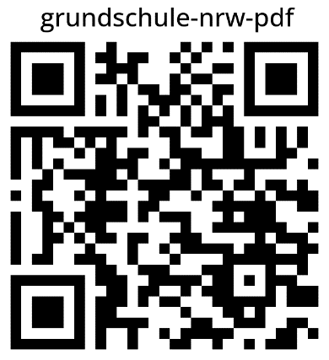
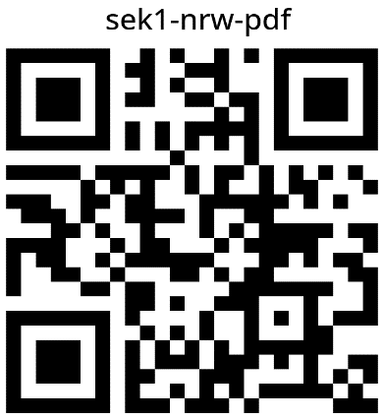
https://broschuerenservice.nrw.de/msb-duesseldorf/shop/die-grundschule-in-nordrhein-westfalen.-informationen-fur-eltern%7C293/0
KUZ-URL: https://url.nrw/grundschule-nrw-pdf
https://broschuerenservice.nrw.de/msb-duesseldorf/shop/die-sekundarstufe-i-in-nordrhein-westfalen.-informationen-fur-eltern.%7C346/4
KURZ-URL: https://url.nrw/sek1-nrw-pdf

Als lesefreundliche Version für Smartphone und Tablet:
https://msb.broschüren.nrw/die-grundschule-in-nrw
KURZ-URL: https://url.nrw/grundschule-nrw-mobil
https://msb.broschüren.nrw/sekundarstufe-1
KURZ-URL: https://url.nrw/sek1-nrw-mobil
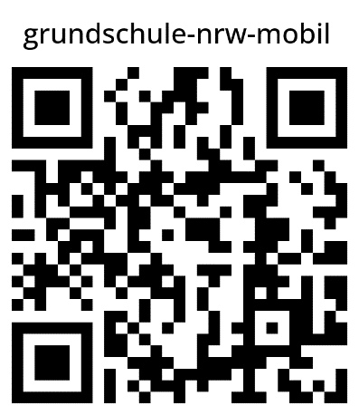
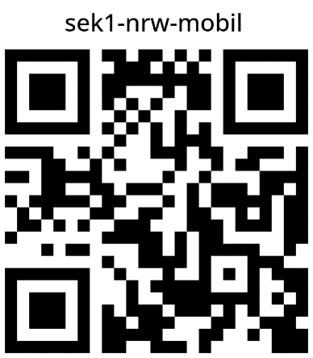

Die QR-Codes stehen in höherer Auflösung auch hier zum Download parat:
https://membox.nrw.de/index.php/s/FDdloJZjqJ22V9c
Passwort: nrw
Mit freundlichen Grüßen
Ihr Grundschulreferat

Referat 514
Ministerium für
Schule und Bildung
des Landes Nordrhein-Westfalen

